Задание для 5 –го класса по истории и культуре Санкт-Петербурга
Уважаемые ребята!
Перед вами Word-документ с домашним заданием по истории и культуре Санкт-Петербурга. Вы должны выполнить все задания указанные в документе.
Вы можете воспользоваться инструкцией для выполнения домашнего задания
при помощи интернет-ресурсов по Искусству(МХК), истории и культуре Санкт-Петербурга, ОРКиСЭ.
http://urok-kultury.ru/instrukciya-dlya-vypolneniya-domashnego-zadaniya-pri-pomoshhi-internet-resursov-po-iskusstvu-istorii-i-kulture-sankt-peterburga-orkise/

Внесите в документ следующие изменения:
- напечатайте ответы в задание №1

Подсказка: Вы можете воспользоваться инструкцией для выполнения домашнего задания при помощи интернет-ресурсов по Искусству, истории и культуре Санкт-Петербурга, ОРКиСЭ.
http://urok-kultury.ru/instrukciya-dlya-vypolneniya-domashnego-zadaniya-pri-pomoshhi-internet-resursov-po-iskusstvu-istorii-i-kulture-sankt-peterburga-orkise/

I. Укажите название здания в Петербурге и имя древнегреческого бога (богини), изображённого на архитектурном объекте.
Подсказка: воспользуйтесь сайтом Стариковой Ю.А.
http://urok-kultury.ru/drevnegrecheskie-bogi-v-arxitekture-sankt-peterburga/

1.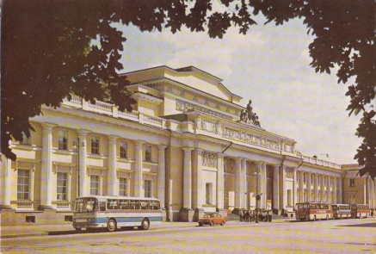___________ 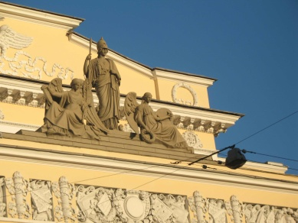_______________
2.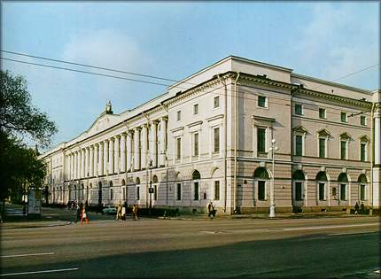_____________ 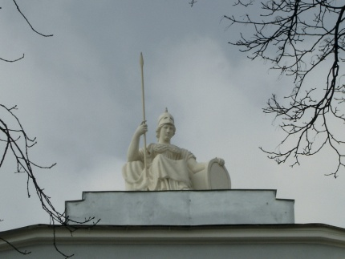______________
3.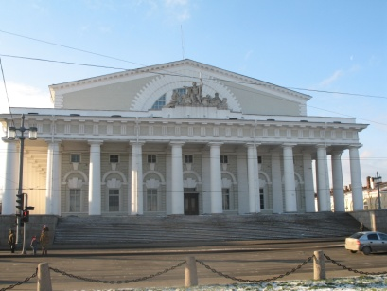 ______________ 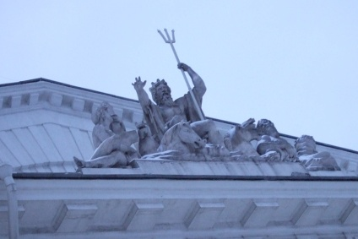_______________
4.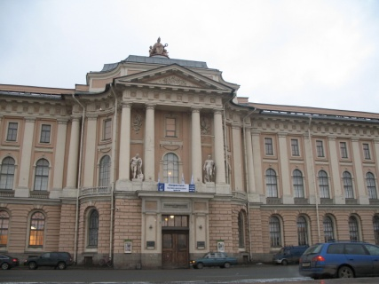 _____________ 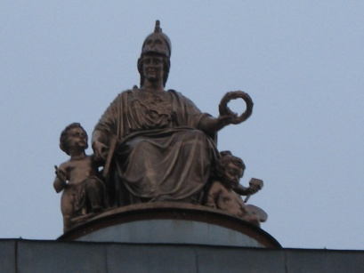________________
5.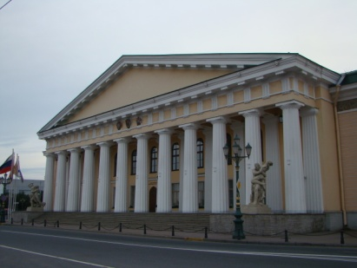_____________ 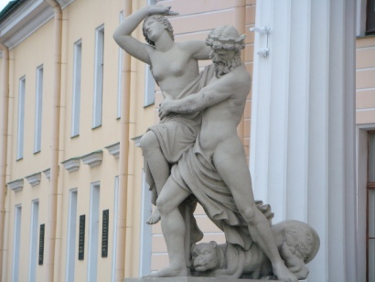______________
6.

